**小型家電製品の**

**回収はじめました**

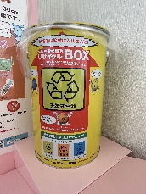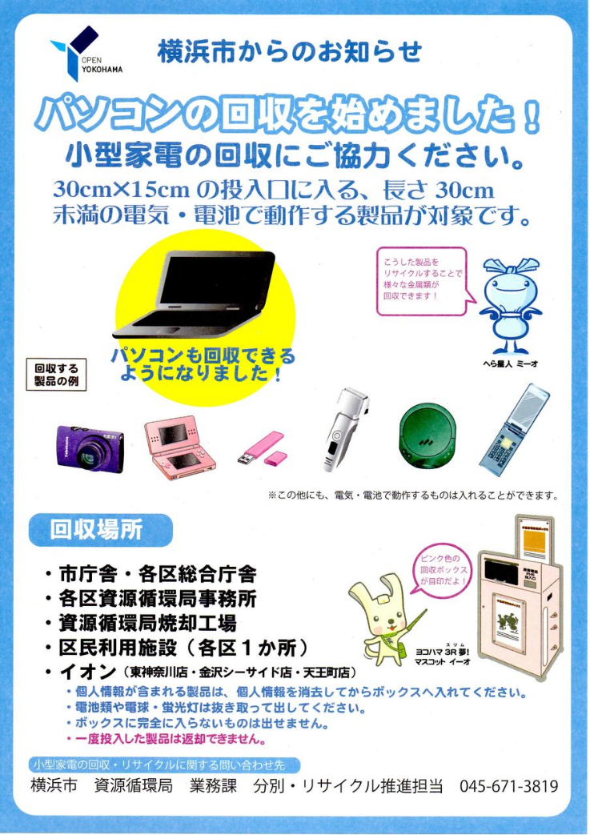

**USBメモリー・ゲーム機・デジタルカメラ･電話機などの小型家電は資源になります**

***一般ごみとして捨てていませんか？***

**《ご不明な点がありましたらコミハまでお問い合わせください》**

**横浜市常盤台コミュニティハウス**

**TEL：045-348-8277**

**充電式電池の回収も行っています。**

**小型家電回収箱のそばに回収用の缶を置いてあります。**

**コミハでは4月より**

**小型家電製品の回収をはじめました。**

**回収ボックスを設置しましたので、ご利用ください。**

